WHAT A WONDERFUL WORLD
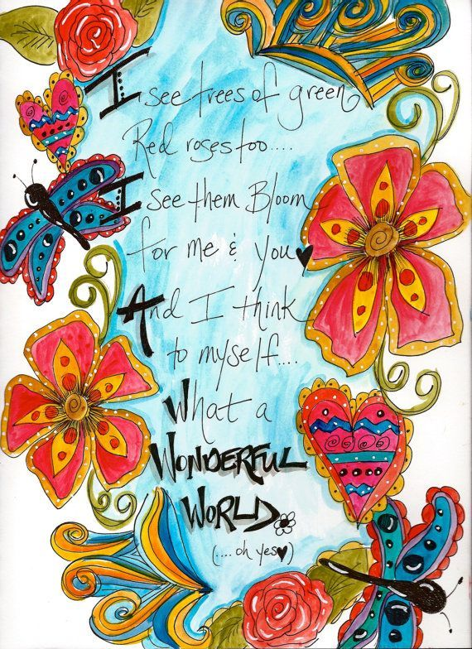

- Click on the link and listen.
Klikni na povezavo in poslušaj.

https://www.youtube.com/watch?v=p-T6aaRV9HY

- Click on the link and sing along.
Klikni na povezavo in poskušaj peti.

https://www.youtube.com/watch?v=A3yCcXgbKrE

- What is the song about? Is it a positive or a negative song?
O čem govori pesem? Je pozitivno naravnana do sveta? Razmisli ob branju besedila.

I see trees of green, red roses too  I see them bloom, for me and you  And I think to myself  What a wonderful world  I see skies of blue, and clouds of white  The bright blessed day, dark sacred night  And I think to myself  What a wonderful world  The colors of the rainbow, so pretty in the sky  Are also on the faces, of people going by  I see friends shaking hands, sayin', "How do you do?"  They're really sayin', "I love you"…  I see babies crying, I watch them grow  They'll learn so much more than I'll ever know  Then I think to myself what a wonderful world | Vidim zelena drevesa in rdeče vrtnice  Vidim, kako cvetijo zame in zate  In si mislim sam pri sebi  Kako čudovit je svet  Vidim modro nebo in bele oblake  Svetel blagoslovljen dan, temno sveta noč  In si mislim sam pri sebi  Kako čudovit je svet  Barve mavrice, tako lepe na nebu  So tudi na obrazih ljudi, ki gredo mimo  Vidim, kako si prijatelji podajo roke in pravijo: "Kako si?"  V resnici pravijo: "Rad te imam"…  Slišim dojenčke jokati, opazujem jih, ko rastejo  Naučili se bodo veliko več, kot bom kdaj vedel  In si mislim sam pri sebi, kako čudovit je ta svet

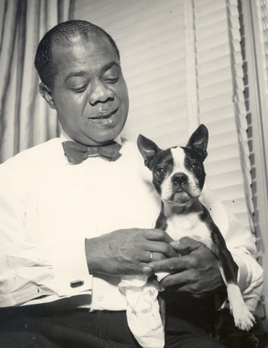
- Meet LOUIS ARMSTRONG!
Spoznajmo LOUISA ARMSTRONGA!
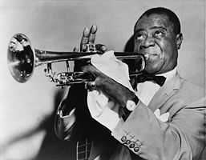

Louis Armstrong se je rodil v revni četrti New Orleansa (ZDA) 4. avgusta 1901. Ob svoji smrti leta 1971 je bil po svetu znan pod umetniškim imenom Satchmo. Bil je ustanovitelj glasbene smeri imenovane JAZZ. Satchmo je petdeset let ustvarjal uspešnice, ki so poznane še danes. Ena najbolj uspešnih WHAT A WONDERFUL WORLD je bila posneta leta 1967. Koliko je stara ta skladba danes?
Če te zanima več o tem znamenitem glasbeniku, si lahko v angleščini prebereš na spodnji povezavi.
Vir: https://www.louisarmstronghouse.org/louis-armstrong/

